**肺活量计产品功能及使用说明**

# 产品信息

1**）产品组成**：

肺活量计由控制器（图1）、气体流量传感器（图2）组成。

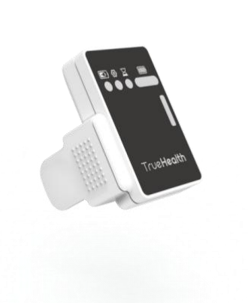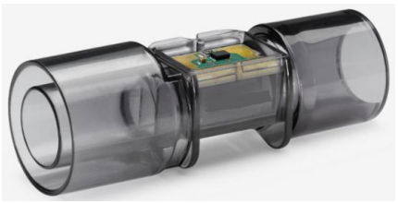

图1控制器 图2气体流量传感器

1. **工作原理**：气体流量传感器将流过传感器的气体流量转化为数字信号,控制器将气体流量传感器输出的数据转发到肺活量计软件,肺活量计软件以波形和数值的形式显示呼吸流量参数。
2. **产品软件功能介绍**：

|  |  |  |  |  |  |
| --- | --- | --- | --- | --- | --- |
| **序号** | **功能模块** | **详细功能** | **功能描述** | **临床意义** | **示意图** |
| 1 | 网络配置 | 串口 | 配置肺活量计控制器的串口 | N/A | 图2 |
| 2 | IP地址 | 配置肺活量计控制器的IP地址 | N/A | 图2 |
| 3 | 无线网络名称 | 配置肺活量计控制器的无线网络名称 | N/A | 图2 |
| 4 | 无线网络访问密码 | 配置肺活量计控制器的无线网络访问密码 | N/A | 图2 |
| 5 | 刷新 | 刷新肺活量计控制器的网络配置参数 | N/A | 图2 |
| 6 | 保存参数 | 保存肺活量计控制器的上述网络配置参数 | N/A | 图2 |
| 7 | 参数配置 | IP地址 | 配置肺活量计软件的 IP 地址 | N/A | 图3 |
| 8 | 端口号 | 配置肺活量计软件的 端口号 | N/A | 图3 |
| 9 | 确定 | 保存上述肺活量计软件的配置参数 | N/A | 图3 |
| 10 | 数据显示 | 软件功能区---呼吸状态 | | |  |
| 11 | 容量（ml） | 显示呼吸容量的实时数值 | 表征当前患者呼吸状态 | 图8 |
| 12 | 流速（lpm） | 显示呼吸流速的实时数值 | 表征当前患者呼吸状态 | 图8 |
| 13 | 呼吸方向： | 显示患者实时的呼吸方向 | 表征当前患者呼吸状态 | 图8 |
| 14 | 屏气时间： | 显示患者屏气的时间 | 患者需要屏气时，显示患者屏气时间 | 图8 |
| 15 | 呼气最大流量（lpm） | 显示呼气流量的最大值 | 表征当前患者呼吸状态 | 图8 |
| 16 | 潮气量（ml） | 显示呼气潮气量的最大值 | 表征当前患者呼吸状态 | 图8 |
| 17 | 加载呼吸状态 | 点击后，加载上一次采集时刻患者的包含容量（ml）、流速（lpm）、呼吸方向的记录。 | （场景：用户记完数据后关闭软件再次打开时加载上一次采集时刻的记录数据）。 | 图8 |
| 16 | 软件功能区---记录值下的参数 | | | 图8 |
| 17 | 基准容量（ml） | 显示点击记录呼吸状态按钮时的容量 | 某一时刻患者的肺部呼吸状态 | 图8 |
| 18 | 流速（lpm） | 显示点击记录呼吸状态按钮时的呼吸流速 | 某一时刻患者的肺部呼吸状态 | 图8 |
| 19 | 呼吸方向 | 显示点击记录呼吸状态按钮时的呼吸方向 | 某一时刻患者的肺部呼吸状态 | 图8 |
| 20 | 记录呼吸状态 | 点击后，记录该时刻的患者的容量（ml）、流速（lpm）、呼吸方向 | 记录某一时刻患者的肺部呼吸状态 | 图8 |
| 21 | 软件功能区---参数设置 | | |  |
| 22 | 吸气容量（ml） | 设置呼吸曲线的纵坐标（0刻线以上的刻度范围），表示吸气容量 | 采集时刻患者的肺部呼吸状态--吸气容量 | 图8 |
| 23 | 呼气容量（ml） | 设置呼吸曲线的纵坐标（0刻线以下的刻度范围），表示呼气容量 | 采集时刻患者的肺部呼吸状态---呼气容量 | 图8 |
| 24 | 阈值范围 | 设置，呼吸曲线的比较阈值，帮助医生判断呼吸时相，如图9中红色框所示.上下线表示阈值的范围。 | 显示当前呼吸状态与采集时患者呼吸容量的差异范围 | 图9 |
| 25 | 保存参数 | 保存吸气容量（ml）、呼气容量（ml）、阈值范围的设置 | 设置呼吸曲线图的纵坐标范围，阈值范围设置，即显示当前呼吸状态与采集时刻患者呼吸容量的差异范围 | 图8 |
| 26 | 实时曲线 | 实时曲线绘制容量和流速的实时曲线。 绿色波形代表容量， 灰色波形代表流速。左边纵坐标轴表示容量，右边代表流速，横坐标代表时间。 | 显示当前患者呼吸状态 | 图9 |
| 27 | 用户管理 | 新用户注册 | 可以注册新用户 | N/A | 图5 |
| 28 | 账号管理 | 可以添加、删除用户账号、编辑用户信息 | N/A | 图6和图7 |
| 29 | 角色管理 | 可以设定账号的权限，在角色下拉菜单中决定账号权限为医生还是管理员 | N/A | 图6 |
| N/A:表示本功能与产品临床诊断或治疗无直接关系，是产品实现其自身运行所必须的功能 | | | | | |

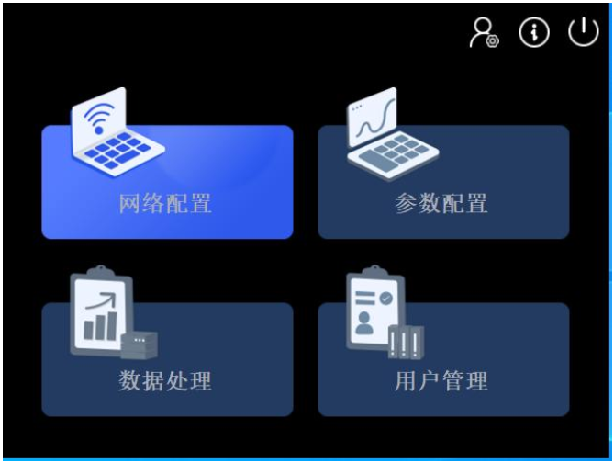 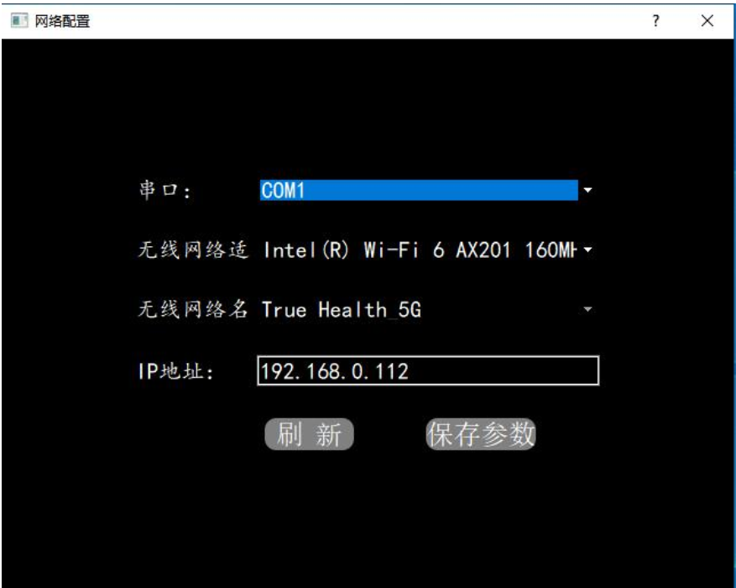

图1 软件主界面 图2肺活量计控制器的网络配置界面

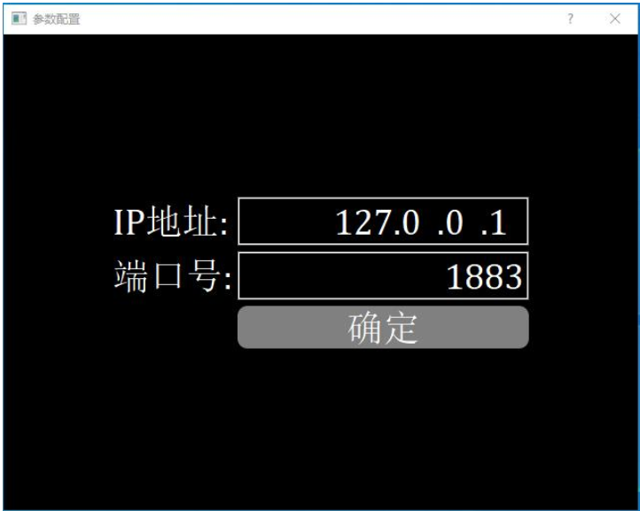 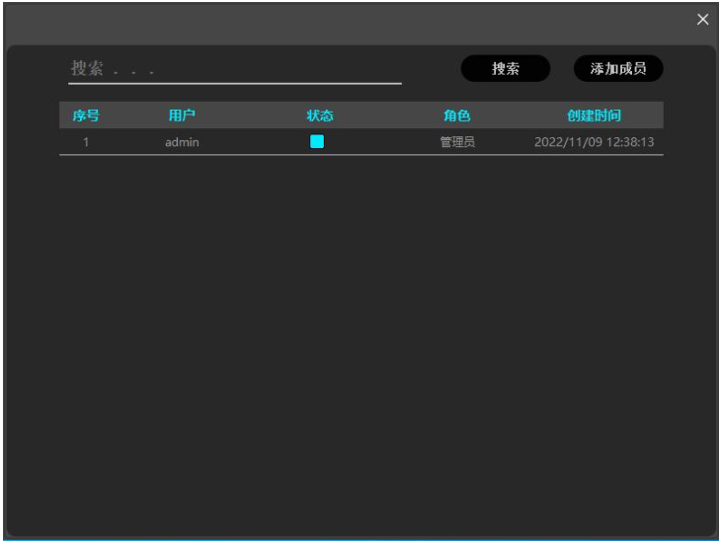

图3肺活量计软件的参数配置界面 图4用户管理界面

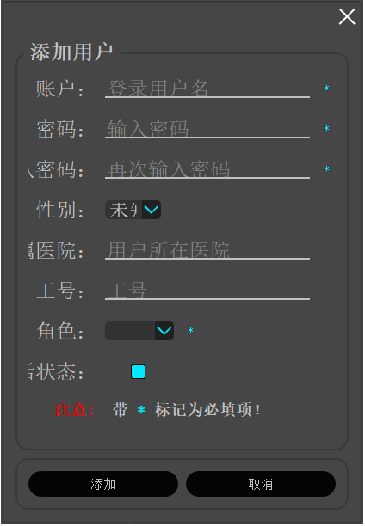 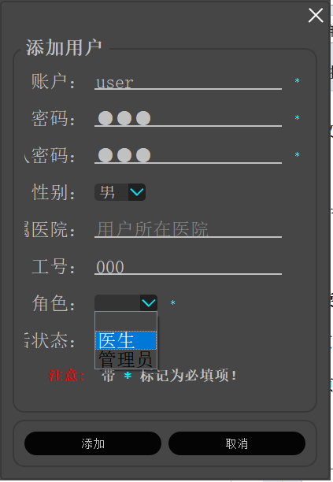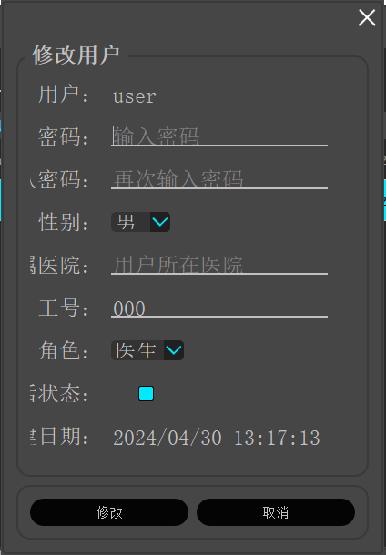

图5 新用户注册界面 图6账号管理

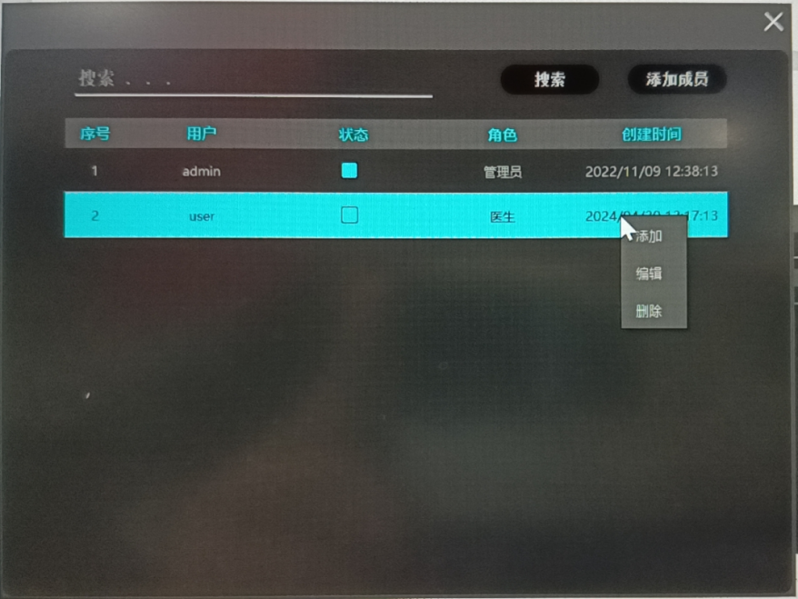 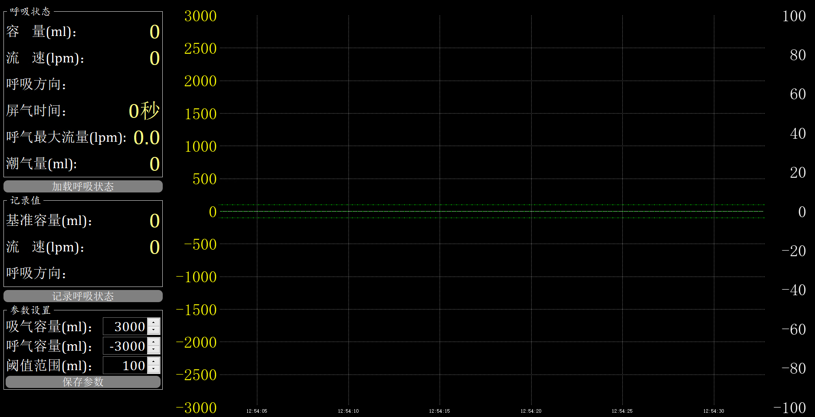

图7账号管理 图8曲线坐标

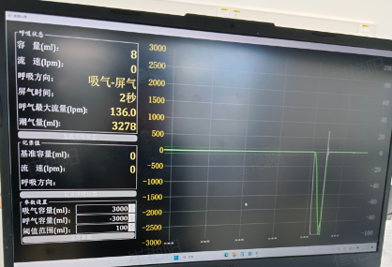

图9实际测试演示图

# **4）硬件功能介绍**

本产品面板有关于产品状态的显示，具体如下图

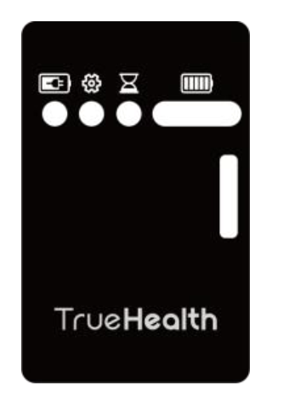

|  |  |  |  |
| --- | --- | --- | --- |
| **序号** | **符号** | **名称** | **符号说明** |
| **1** |  | **呼吸状态**  **指示** | **：通过六颗 LED 亮灭实时动态显示流量变化情况， 可以直观获得呼吸过程中的流**  **量变化；** |
| **2** |  | **网络连接状态指示** | **指示肺活量计与服务器网络连接状态， 绿色为连接成功， 黄色为未连接** |
| **3** |  | **充电指示** | **肺活量计充电时， 绿色为充电完成， 白色为充电中** |
| **4** |  | **电量指示** | **4 颗 LED 全亮为满电状态** |
| **5** |  | **监控模式** | **蓝色为呼气监测模式， 白色为吸气监测模式** |
| **6** |  | **Micro USB 接口** | **Micro USB 接口用于给设备充电和配置网络参数 ，注，本产品的USB口仅仅可以用来充电和配置控制器自身的网络参数，不用于传输与临床的相关任何数据** |
| **7** |  | **监控模式切换按钮** | **通过此按钮实现潮气量清零；** |

# **5）使用方式及流程介绍**

如下图所示，控制器和气体流量传感器连接在一起，然后与L型连接器进行连接，然后与一次性使用呼吸过滤器连接，呼吸过滤器又和面罩（或咬嘴）连接，从而实现对患者呼吸的监测。实际连接场景如下：

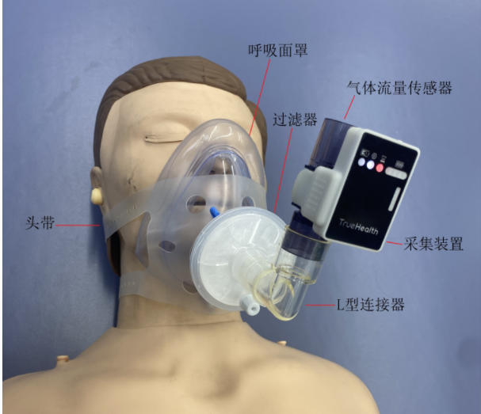

操作流程如下：

A.将面罩或咬嘴（使用咬嘴就要使用鼻夹，保证患者用一个通道呼吸以便采集真实呼吸状态）与一次性使用呼吸过滤器连接上。

B.将一次性使用呼吸过滤器与流量传感器连接上。

C.将流量传感器与控制器连接上，此时开机。

D.在用户电脑上安装软件，该软件能够将控制器通过无线wifi传输出来的容量-流量数据显示在电脑界面上。

E.登录软件用户账户，进行网络配置，使用户电脑和控制器建立无线连接。

F.配置控制器的IP地址，从而与用户电脑建立无线连接。

G.等待网络状态指示灯变为绿色，即肺活量计与肺活量计软件连接成功。

H.点击肺活量计软件中的记录呼吸状态按钮来记录当前患者呼吸流量参数

I.监护结束后，取下患者的医用一次性呼吸面罩，控制器关机，关闭软件